CENTRO UNIVERSITÁRIO UNISATC
ENGENHARIA DE COMPUTAÇÃO

BRUNO PAGANI RAMPINELLI
JOÃO HENRIQUE CAMILO FOGAÇA
VINÍCIUS DOS SANTOS NASCIMENTO

PREVISÃO DA GRAVIDADE DE ACIDENTES EM RODOVIAS FEDERAIS DE
SANTA CATARINA COM REGRESSÃO LOGÍSTICA E KNN

Criciúma
2026

BRUNO PAGANI RAMPINELLI
JOÃO HENRIQUE CAMILO FOGAÇA
VINÍCIUS DOS SANTOS NASCIMENTO

PREVISÃO DA GRAVIDADE DE ACIDENTES EM RODOVIAS FEDERAIS DE
SANTA CATARINA COM REGRESSÃO LOGÍSTICA E KNN

Projeto final apresentado à disciplina de Machine Learning Clássico do curso de Engenharia de Computação do Centro Universitário UNISATC.

Professor: RODRIGO RAMOS SILVA

Criciúma
2026

RESUMO
Este trabalho desenvolve e compara modelos de Machine Learning Clássico para prever a gravidade de acidentes em rodovias federais de Santa Catarina. Foram usados os dados abertos da Polícia Rodoviária Federal de 2021 a 2025, com 39.849 acidentes, e a variável alvo indica se o acidente teve vítima fatal, o que ocorre em 4,2% dos casos. A análise exploratória mostrou que atropelamento e colisão frontal têm as maiores taxas de gravidade, e que trechos rurais, pista simples e período noturno também aparecem ligados a acidentes mais letais. Os dados foram separados por ano, com 2021 a 2024 para treino e 2025 para teste, e o pré-processamento foi ajustado apenas no treino para evitar vazamento de dados. Foram comparados a Regressão Logística e o KNN, otimizados com GridSearchCV e validação cruzada. Como as classes são desbalanceadas, a revocação e o F1 foram usados no lugar da acurácia. Foram testadas ainda duas técnicas de balanceamento do conjunto de treino, subamostragem aleatória e SMOTE. A Regressão Logística teve o melhor resultado, encontrando 72% dos acidentes fatais do conjunto de teste, com área sob a curva ROC de 0,853, enquanto o KNN, após o balanceamento por subamostragem, encontrou 65%. A principal limitação é a precisão de 0,152. O modelo serve para analisar acidentes já registrados e apontar as condições ligadas à maior letalidade, o que pode orientar ações de fiscalização e de engenharia viária.
Palavras-chave: aprendizado de máquina; acidentes de trânsito; regressão logística; dados desbalanceados; segurança viária.

SUMÁRIO
1 INTRODUÇÃO, PROBLEMA E JUSTIFICATIVA 5
1.1 CONTEXTUALIZAÇÃO DO PROBLEMA 5
1.2 DEFINIÇÃO DO PROBLEMA DE MACHINE LEARNING 5
1.3 JUSTIFICATIVA E RELEVÂNCIA 5
2 OBJETIVOS 6
2.1 OBJETIVO GERAL 6
2.2 OBJETIVOS ESPECÍFICOS 6
3 FUNDAMENTAÇÃO TEÓRICA 6
3.1 TEORIA DO PROBLEMA 7
3.1.1 Conceitos do domínio 7
3.1.2 Estatísticas e fatos 7
3.1.3 Soluções sem Machine Learning e suas limitações 7
3.2 REFERENCIAL TEÓRICO EM MACHINE LEARNING 8
3.2.1 Modelo A: Regressão Logística 8
3.2.2 Modelo B: K-Nearest Neighbors 8
3.3 TRABALHOS RELACIONADOS 9
4 METODOLOGIA E DESENVOLVIMENTO 10
4.1 ANÁLISE EXPLORATÓRIA DE DADOS 10
4.1.1 Descrição dos dados 10
4.1.2 Diagnóstico 11
4.1.3 Visualizações e achados 12
4.2 PRÉ-PROCESSAMENTO E ENGENHARIA DE ATRIBUTOS 14
4.2.1 Divisão dos dados 14
4.2.2 Tratamento de valores ausentes 14
4.2.3 Codificação categórica 15
4.2.4 Escalonamento 15
4.2.5 Engenharia de atributos 16
4.2.6 Tratamento do desbalanceamento 16
4.3 IMPLEMENTAÇÃO E OTIMIZAÇÃO 17
4.4 AVALIAÇÃO E RESULTADOS 18
4.4.1 Escolha das métricas 18
4.4.2 Comparação dos modelos 18
4.4.3 Sobreajuste 21
4.4.4 Ajuste do limiar de decisão 21
4.4.5 Contribuição dos atributos 22
4.4.6 Análise crítica e escolha do modelo 23
5 CONCLUSÃO, PRODUTO FINAL E CRONOGRAMA 24
5.1 CONCLUSÃO 24
5.2 LIMITAÇÕES 24
5.3 PRODUTO FINAL 25
5.4 CRONOGRAMA 25

1 INTRODUÇÃO, PROBLEMA E JUSTIFICATIVA

1.1 CONTEXTUALIZAÇÃO DO PROBLEMA
Este trabalho trata da segurança viária em rodovias federais, área onde atuam a Polícia Rodoviária Federal e os órgãos responsáveis pela infraestrutura de transporte.
Hoje a fiscalização é definida pelo histórico de trechos com muitos acidentes e por operações em datas de maior movimento. Esses métodos olham um fator de cada vez e agem depois que os acidentes acontecem. Eles não combinam condições como horário, clima e tipo de pista.
Segundo a Confederação Nacional do Transporte (2026b), as rodovias federais tiveram 72.476 acidentes e 6.040 mortes em 2025, com custo estimado em R$ 16,8 bilhões. A BR-101, que corta Santa Catarina, concentra 17,9% dos acidentes do país (CONFEDERAÇÃO NACIONAL DO TRANSPORTE, 2026a).

1.2 DEFINIÇÃO DO PROBLEMA DE MACHINE LEARNING
O problema é de classificação binária. A variável alvo se chama grave e vale 1 quando o acidente teve vítima fatal, 0 nos outros casos. Ela vem da coluna classificacao_acidente do arquivo original.
Usamos os dados abertos de acidentes da Polícia Rodoviária Federal, agrupados por ocorrência (BRASIL, 2026a), de 2021 a 2025, filtrados para Santa Catarina. São 39.849 registros e 31 colunas. A base é adequada porque é oficial e pública, tem uma linha por acidente e traz na mesma tabela as condições em que ele aconteceu e a classificação de gravidade que usamos como alvo.
Vale explicar o que o modelo estima. Cada linha do arquivo é um acidente que já aconteceu, e não existe registro de veículo que passou pela rodovia sem bater. Sem esses casos, não dá para calcular a chance de um acidente ocorrer. O que os dados permitem é estimar a chance de um acidente ter sido fatal, dadas as condições em que ele aconteceu.

1.3 JUSTIFICATIVA E RELEVÂNCIA
Saber quais condições aparecem junto com os acidentes mais letais ajuda a decidir onde investir em fiscalização, sinalização e campanhas. Com um custo anual de R$ 16,8 bilhões, mesmo pequenas melhorias no direcionamento de recursos já representam valores altos.
O uso de aprendizado de máquina se justifica porque o problema depende de várias condições ao mesmo tempo. Uma tabela de frequências olha uma variável por vez e não separa efeitos que se misturam. Ela não responde, por exemplo, se a pista simples continua sendo mais perigosa depois de descontar que ela aparece mais em zona rural, onde a velocidade é maior. O modelo responde isso, porque cada coeficiente mede o efeito de uma variável com as outras mantidas iguais.

2 OBJETIVOS

2.1 OBJETIVO GERAL
Desenvolver e comparar modelos de Machine Learning Clássico para prever a gravidade de acidentes em rodovias federais de Santa Catarina, usando dados públicos da Polícia Rodoviária Federal.

2.2 OBJETIVOS ESPECÍFICOS
a) Obter e organizar o conjunto de dados de acidentes da PRF referente a Santa Catarina.
b) Fazer a Análise Exploratória de Dados para identificar valores ausentes, valores extremos e desbalanceamento de classes.
c) Montar o pipeline de pré-processamento e engenharia de atributos, com os parâmetros aprendidos apenas no treino.
d) Treinar e otimizar dois modelos de Machine Learning Clássico.
e) Comparar os modelos com métricas adequadas ao desbalanceamento, usando o conjunto de teste.
f) Analisar a contribuição dos atributos pelos coeficientes do modelo escolhido.

3 FUNDAMENTAÇÃO TEÓRICA

3.1 TEORIA DO PROBLEMA

3.1.1 Conceitos do domínio
Neste trabalho, acidente é cada ocorrência registrada pela PRF em rodovia federal. Cada uma recebe uma classificação de gravidade com três valores: sem vítimas, com vítimas feridas e com vítimas fatais (BRASIL, 2026b).
Com vítimas fatais são os casos em que pelo menos uma pessoa morreu. É essa categoria que chamamos de acidente grave no trabalho. Olhar só a mortalidade, e deixar de fora os ferimentos graves, limita o estudo à situação mais séria.
A PRF atua apenas em rodovias federais, que levam a sigla BR. Em Santa Catarina aparecem no arquivo as BR-101, 116, 153, 158, 163, 280, 282, 285, 470, 475 e 480. Rodovias estaduais e ruas da cidade ficam de fora do registro.

3.1.2 Estatísticas e fatos
A Confederação Nacional do Transporte (2026a) mostra que as colisões são o tipo mais comum de ocorrência, com 61,8% dos registros do país. A causa que mais aparece nos casos com morte é trafegar na contramão, com 15,9% dos óbitos. A causa mais comum de acidentes em geral é a ausência de reação do condutor, com 15,8% das ocorrências.
Nos dados de Santa Catarina entre 2021 e 2025, a Tabela 1 mostra como as três classificações se distribuem.
Tabela 1 – Classificação dos acidentes em Santa Catarina (2021-2025)
Classificação | Quantidade | Percentual
Com vítimas feridas | 31.996 | 80,29%
Sem vítimas | 6.179 | 15,51%
Com vítimas fatais | 1.674 | 4,20%
Total | 39.849 | 100,00%
Fonte: elaborado pelo autor com base nos dados abertos da PRF.

3.1.3 Soluções sem Machine Learning e suas limitações
O método mais comum na gestão de segurança viária é o mapeamento de pontos críticos. Ele identifica os trechos que acumularam mais acidentes em um período e prioriza intervenções neles. Também são usadas operações de fiscalização em datas de maior fluxo, radares de velocidade e campanhas educativas.
Esses métodos têm três limitações. São reativos, porque o trecho só entra na lista depois que os acidentes acontecem. Olham um fator por vez, sem considerar o efeito conjunto das condições. E não medem o peso de cada fator, o que dificulta comparar intervenções diferentes. Modelos de classificação resolvem as três.

3.2 REFERENCIAL TEÓRICO EM MACHINE LEARNING

3.2.1 Modelo A: Regressão Logística
Apesar do nome, a Regressão Logística é um algoritmo de classificação. Ela dá um peso, chamado coeficiente, para cada variável de entrada. Para um caso novo, soma essas variáveis multiplicadas pelos seus pesos e passa o resultado pela função sigmoide, que transforma qualquer número em um valor entre 0 e 1. Esse valor é lido como probabilidade (GÉRON, 2021).
Treinar o modelo é achar os coeficientes que melhor separam as duas classes. Como o modelo é linear, os coeficientes podem ser lidos diretamente. Um coeficiente positivo quer dizer que aquela condição aumenta a chance da classe positiva, com as outras variáveis mantidas iguais.
O algoritmo resolve classificação binária e precisa que as variáveis numéricas estejam em escala parecida.

3.2.2 Modelo B: K-Nearest Neighbors
O KNN classifica por distância. Ele não calcula parâmetros no treino: guarda os exemplos com resposta e deixa todo o trabalho para a hora da previsão (GÉRON, 2021).
Quando chega um caso novo, o algoritmo mede a distância dele até todos os exemplos guardados, pega os k mais próximos e responde a classe que aparece mais entre eles. O valor de k muda o comportamento: valores baixos deixam o modelo sensível a ruído e valores altos puxam a resposta para a classe mais comum.
Ele também precisa de escala parecida, senão as variáveis de maior amplitude dominam a conta da distância. Uma limitação importante é que o KNN não tem como dar mais peso à classe rara, o que fez diferença nos nossos resultados.

3.3 TRABALHOS RELACIONADOS
Outros estudos já aplicaram aprendizado de máquina à gravidade de acidentes, alguns com os mesmos dados abertos da PRF. Eles não foram reproduzidos aqui: serviram para mostrar quais caminhos a literatura usa no tratamento do desbalanceamento, e cada técnica encontrada foi testada nos nossos dados. Ademais, alguns dos estudos nem sequer referem-se à área de machine learning, focando em maneiras dinâmicas e intuitivas de apresentar os dados, bem como partindo para análises sociais quanto à origem de determinados sinistros.
Mattos et al. (2019) desenvolveram uma aplicação para visualização dos dados abertos da Polícia Rodoviária Federal utilizando registros de acidentes ocorridos entre 2007 e 2018 com o objetivo de permitir a exploração visual dos acidentes e a identificação de padrões de risco. O trabalho utilizou informações geográficas e temporais para formular uma abordagem capaz de transformar uma grande quantidade de registros em informações visuais mais facilmente interpretáveis. Por possuir caráter predominantemente descritivo e exploratório, entretanto, a solução não produz um classificador capaz de estimar a gravidade de uma nova ocorrência, mas serve como base para uma maneira intuitiva e dinâmica de exibir dados tratados.
Mafort e Kappel (2025) analisaram as rodovias federais do Rio de Janeiro entre 2020 e 2023, também com a base por ocorrência. Compararam sete algoritmos com otimização de hiperparâmetros e validação cruzada, e trataram o desbalanceamento com subamostragem aleatória, aplicada apenas ao treino de cada divisão. A Regressão Logística foi o modelo mais estável, com 73,85% de acurácia e área sob a curva ROC de 0,698. O melhor KNN usou dezoito vizinhos e distância de Manhattan. Para identificar os fatores de risco, aplicaram a ferramenta LIME, que apontou o tipo de acidente como o preditor mais influente, seguido da fase do dia, das condições meteorológicas, da localização e da densidade de acidentes por quilômetro.
Gabardo et al. (2025) classificaram acidentes fatais na região Sul com dados da PRF de 2021 a 2024, usando Random Forest, KNN e uma rede neural. Trataram o desbalanceamento com SMOTE, técnica que cria exemplos sintéticos da classe rara, e relataram área sob a curva ROC de 0,99 para Random Forest e KNN. A contribuição dos atributos foi analisada com SHAP, e entre os fatores estruturais associados às mortes aparecem a pista simples e as travessias urbanas. Eles usaram a base por pessoa e divisão aleatória, o que torna esses valores não comparáveis aos nossos.
Sousa, Rodrigues e Rosa (2026) estudaram sinistros urbanos em Teresina com Regressão Logística e Random Forest. Antes do balanceamento, nenhum caso fatal foi identificado; com SMOTE no treino, a Regressão Logística passou a reconhecer parte das ocorrências letais, enquanto a acurácia global caiu. Os autores concluem que variáveis de localização, sozinhas, não explicam a gravidade.
Fiorentini e Losa (2020) compararam árvore de decisão, KNN, Random Forest e Regressão Logística com e sem balanceamento por subamostragem, e defendem avaliar o desempenho classe por classe em vez de usar a acurácia global.
Em escala nacional, Malaquias et al. (2021) avaliaram diferentes abordagens para classificar as causas de acidentes ocorridos em rodovias brasileiras. Foram considerados os algoritmos Floresta Aleatória, Naive Bayes, Regressão Logística e Máquina de Vetores de Suporte, utilizando diferentes etapas de pré-processamento, como transformação de variáveis e balanceamento por subamostragem. O melhor resultado foi obtido pela Floresta Aleatória após o balanceamento, com acurácia de aproximadamente 69%, além de melhores resultados para as classes minoritárias em comparação com os modelos anteriores.
A Tabela 2 resume as diferenças de projetos externos em relação a este trabalho.
Tabela 2 – Comparação com os trabalhos relacionados
Trabalho | Dados | Desbalanceamento | Divisão
Mafort e Kappel (2025) | PRF por ocorrência, RJ, 2020-2023 | Subamostragem aleatória | Aleatória, 75/25
Gabardo et al. (2025) | PRF por pessoa, Sul, 2021-2024 | SMOTE | Aleatória, 80/20
Sousa et al. (2026) | Base municipal, Teresina, 2022-2024 | SMOTE | Aleatória, 80/20
Fiorentini e Losa (2020) | Acidentes rodoviários | Subamostragem aleatória | Aleatória
Malaquias et al. (2021) | PRF, Brasil, 2017-2019 | Subamostragem | Aleatória
Este trabalho | PRF por ocorrência, SC, 2021-2025 | Peso de classe e as duas técnicas | Temporal, 2025 como teste
Fonte: elaborado pelo autor.
A diferença metodológica mais relevante é a divisão. Os cinco trabalhos separam treino e teste por sorteio, enquanto aqui o teste é um ano inteiro que o modelo nunca viu, o que se aproxima mais do uso real e produz métricas mais conservadoras. Além disso, vale ressaltar que o trabalho de Malaquias et al. (2021) possui objetivo distinto, voltado à classificação das causas dos acidentes, mas apresenta abordagem relevante quanto ao tratamento do desbalanceamento e à comparação de diferentes algoritmos.
Portanto, apesar das diferenças listadas, a abordagem de Mafort e Kappel (2025) pode ser classificada como a mais próxima metodologicamente deste trabalho, já que utiliza a mesma fonte de dados e possui como objetivo a classificação da gravidade. Os autores também empregaram Regressão Logística e KNN, dois dos algoritmos utilizados aqui, além de realizarem pré-processamento, balanceamento, otimização de hiperparâmetros e validação cruzada. Essa semelhança permite uma comparação metodológica mais direta e aproxima este trabalho do estado da arte.
Dessa forma, os trabalhos relacionados indicam que o uso de Machine Learning na análise de acidentes rodoviários apresenta potencial tanto para identificar padrões quanto para classificar causas e gravidade, além de evidenciarem que o tratamento do desbalanceamento, a seleção das variáveis, o pré-processamento e a estratégia de divisão dos dados possuem influência significativa nos resultados, demonstrando a importância desses processos.

4 METODOLOGIA E DESENVOLVIMENTO
Seguimos esta ordem: inspeção dos dados brutos, higiene, separação entre treino e teste, checagem de esquema, análise exploratória só no treino, pré-processamento, criação de atributos, treinamento e avaliação final.
Uma regra guiou a sequência: qualquer operação que aprenda alguma coisa a partir dos dados só pode vir depois da separação e usar apenas o treino.

4.1 ANÁLISE EXPLORATÓRIA DE DADOS

4.1.1 Descrição dos dados
O arquivo de 2021 a 2025 tem 342.624 registros do país inteiro. Depois do filtro por estado sobraram 39.849 acidentes de Santa Catarina, em 31 colunas: 20 vieram como texto e 11 como número. Três das colunas de texto, km, latitude e longitude, são numéricas na verdade e vieram como texto por causa da vírgula decimal. As colunas descrevem o momento do acidente, a posição na rodovia, as condições em que ele ocorreu e o resultado em vítimas e veículos.

4.1.2 Diagnóstico
Não achamos registros duplicados. Os valores ausentes somam 23 e estão em três colunas administrativas, que indicam qual unidade da PRF fez o registro. Todas ficam abaixo de 0,03% dos dados e saíram depois, por não descreverem o acidente.
Achamos três códigos que representam ausência sem usar valor nulo: o rótulo Ignorado no clima, com 341 casos, o rótulo Não Informado no sentido da via, com 44, e o valor zero na coluna br, também com 44. Testamos e os dois últimos são exatamente as mesmas linhas, ou seja, um grupo de registros preenchidos pela metade.
A Tabela 3 traz o diagnóstico de valores extremos pelo intervalo interquartil, calculado no treino.
Tabela 3 – Valores extremos no conjunto de treino
Variável | Extremos | % do treino | % grave nos extremos | % grave nos demais
km | 1.766 | 5,58% | 6,46% | 3,97%
pessoas | 2.192 | 6,92% | 13,37% | 3,42%
veiculos | 1.938 | 6,12% | 12,44% | 3,56%
ocupacao | 1.505 | 4,75% | 8,77% | 3,87%
Fonte: elaborado pelo autor.
A Figura 1 mostra o diagrama de caixa da variável pessoas. A maioria dos acidentes envolve de uma a quatro pessoas, e os pontos à direita são os acidentes com ônibus e engavetamentos.
Figura 1 – Diagrama de caixa da variável pessoas no conjunto de treino
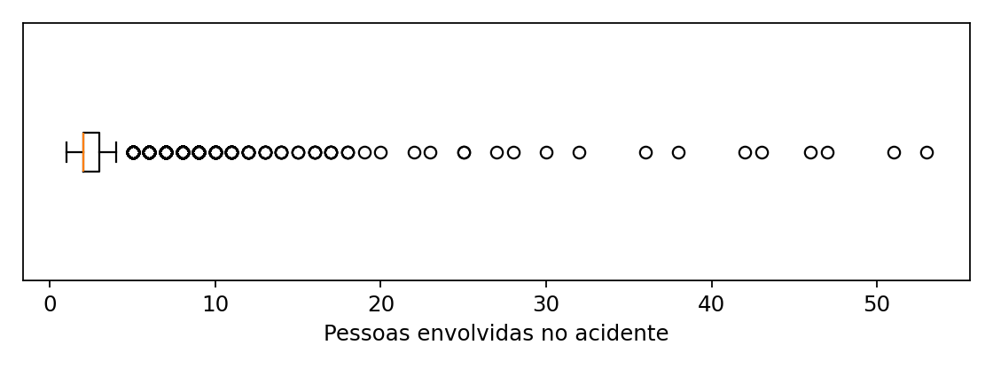
Fonte: elaborado pelo autor.
Sobre o desbalanceamento, os acidentes fatais são 4,20% do arquivo completo e 4,11% do treino, ou seja, um caso positivo para cada vinte e quatro negativos. Esse desequilíbrio definiu as métricas que usamos e a configuração dos modelos.

4.1.3 Visualizações e achados
Usamos histogramas e diagramas de caixa para as variáveis numéricas, tabelas de taxa de gravidade por categoria para as de texto, e a matriz de correlação para ver se havia redundância.
O achado mais forte é o tipo de acidente, mostrado na Figura 2. Atropelamento de pedestre tem 26,30% de gravidade e colisão frontal tem 19,54%, contra média de 4,11% no treino. Todos os outros tipos ficam abaixo de 5%.
Figura 2 – Taxa de acidentes fatais por tipo de acidente no treino
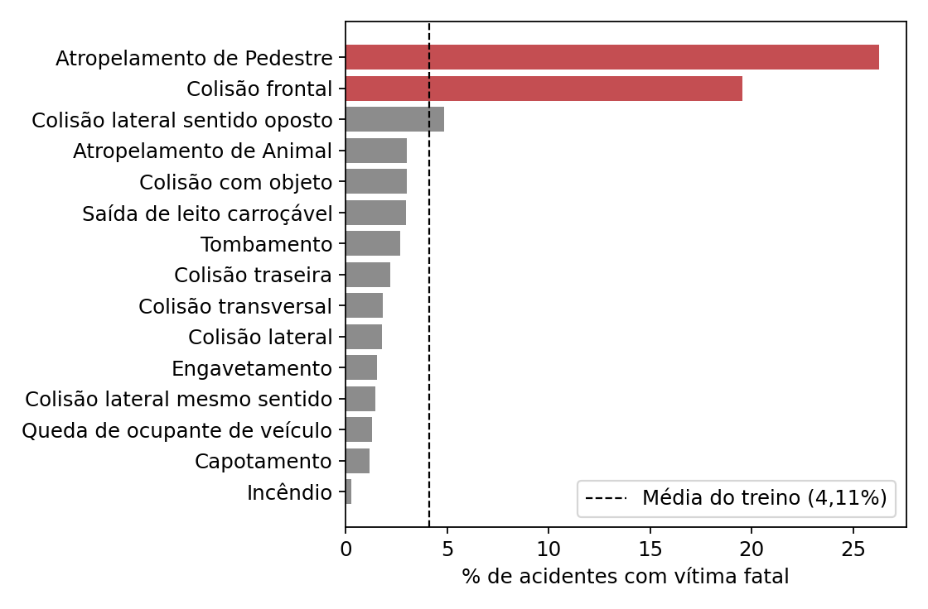
Fonte: elaborado pelo autor.
A Tabela 4 traz outros padrões que apareceram.
Tabela 4 – Taxa de acidentes graves por categoria no treino
Variável | Categoria | % grave
Uso do solo | Rural | 5,42%
Uso do solo | Urbano | 2,79%
Tipo de pista | Simples | 5,15%
Tipo de pista | Dupla | 2,49%
Fase do dia | Plena noite | 5,83%
Fase do dia | Pleno dia | 2,92%
Fonte: elaborado pelo autor.
O histograma do km, na Figura 3, tem dois picos, um perto de 130 e outro perto de 220 quilômetros. Isso acontece porque cada rodovia tem quilometragem própria começando do zero, então juntar doze rodovias em uma coluna só gera vários picos. É também o motivo da correlação quase nula entre km e a variável alvo.
Figura 3 – Histograma da variável km no conjunto de treino
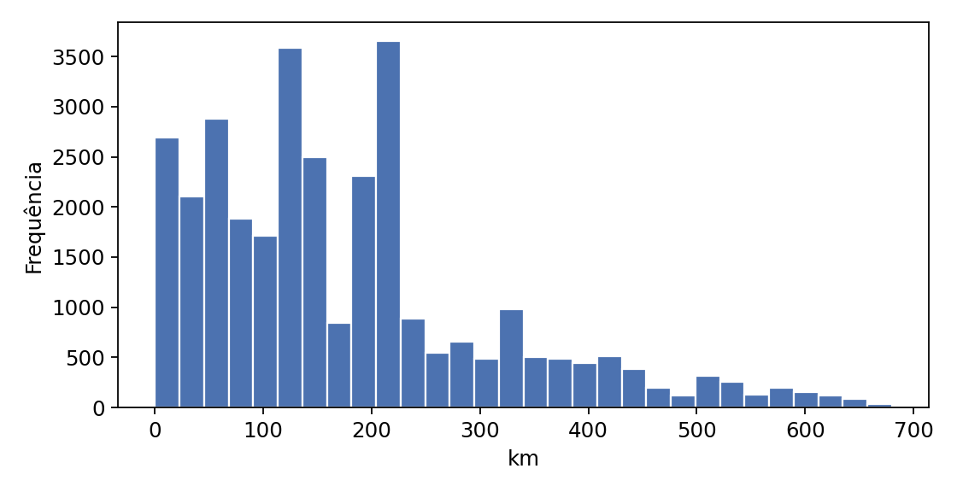
Fonte: elaborado pelo autor.
Categorias com poucos casos geram taxas que não valem nada. O clima Vento apareceu com 25% de gravidade, a maior de todas, mas são oito ocorrências no treino, das quais duas foram fatais. A categoria Neve tem um registro só.

4.2 PRÉ-PROCESSAMENTO E ENGENHARIA DE ATRIBUTOS

4.2.1 Divisão dos dados
Antes de escolher o tipo de divisão, verificamos se havia tendência no tempo. A taxa de acidentes fatais sobe ano a ano: 3,81% em 2021, 4,16% em 2022, 4,10% em 2023, 4,33% em 2024 e 4,57% em 2025.
Por causa dessa tendência escolhemos a divisão temporal. O treino vai de 2021 a 2024, com 31.663 registros, e o teste é 2025, com 8.186, o que dá perto de 20% do total. Um sorteio aleatório colocaria acidentes de 2025 no treino e de 2021 no teste, e isso não corresponde ao uso real: um modelo aprende com o passado para avaliar casos futuros.
Não separamos um conjunto de validação fixo. Com 4,11% de casos positivos, reservar uma terceira parte tiraria cerca de 195 acidentes fatais do aprendizado, de um total de 1.300. Usamos validação cruzada estratificada com cinco divisões dentro do treino: em cada rodada uma parte avalia e as outras quatro treinam, então nenhum dado fica de fora do aprendizado.

4.2.2 Tratamento de valores ausentes
Não fizemos imputação, por três motivos. As três colunas com valores nulos saíram por serem códigos administrativos. Os códigos que representam ausência viraram uma categoria chamada Desconhecido, em vez de virarem valor nulo. E a variável alvo está toda preenchida.
Pensamos em preencher a coluna br pela moda, que é o que o material da disciplina indica para variáveis categóricas. Deixamos de lado porque a moda é a BR-101, a rodovia central da nossa análise, e preencher pela moda aumenta a categoria que já é maioria.

4.2.3 Codificação categórica
Todas as variáveis categóricas receberam One-Hot Encoding, e nenhuma recebeu codificação ordinal. O tipo de pista parece admitir ordem pelo número de faixas, mas a taxa de gravidade é 5,15% em pista simples, 4,36% em múltipla e 2,49% em dupla, sequência que não é crescente nem decrescente. A fase do dia e o dia da semana são cíclicos, então uma escala numérica também não serviria.
Duas variáveis tinham categorias demais: a causa do acidente, com 74, e o traçado da via, com 439. Esta última é um campo de múltiplos rótulos, em que as combinações vêm separadas por ponto e vírgula. Nas duas mantivemos as categorias mais frequentes e agrupamos o resto, ficando com quinze na primeira e dez na segunda. As listas foram definidas só com o treino.
O codificador usa o parâmetro handle_unknown como ignore. Ele é necessário porque a divisão temporal permite que o teste tenha alguma categoria que não apareceu no treino.

4.2.4 Escalonamento
Usamos o RobustScaler, que centraliza pela mediana e divide pelo intervalo interquartil, em vez do StandardScaler ou do MinMaxScaler.
A escolha vem do diagnóstico de valores extremos. Pela Tabela 3, os 2.192 acidentes extremos em pessoas têm 13,37% de gravidade, o que dá cerca de 293 acidentes fatais, ou 22,5% dos 1.300 fatais do treino. São acidentes com ônibus e engavetamentos, raros mas reais, e por isso foram mantidos.
Com esses valores mantidos, o StandardScaler não serviria, porque média e desvio padrão são puxados pelos extremos. A mediana e o intervalo interquartil não sofrem essa influência.

4.2.5 Engenharia de atributos
Criamos três variáveis, todas por fórmula fixa e usando dados da própria linha. A variável hora saiu da coluna de horário, que era texto, porque a análise mostrou diferença grande ao longo do dia: 8,47% de gravidade às 23 horas contra 2,39% às 8 horas. A variável mes saiu da data, para testar sazonalidade, hipótese que não se confirmou. A variável ocupacao é a razão entre pessoas e veículos.
A ocupação separa casos que as colunas originais confundem: um engavetamento de oito carros e uma van com oito passageiros têm a mesma contagem de pessoas, mas ocupação bem diferente. A hipótese era que veículo mais cheio produz acidente mais grave, e ela se confirmou: acidentes com mais de 1,5 ocupante por veículo têm 6,00% de gravidade, contra 3,30% naqueles com até um ocupante.
A coluna do ano do arquivo, usada para fazer a divisão temporal, saiu dos atributos. O ano do acidente não ajuda a prever casos futuros.

4.2.6 Tratamento do desbalanceamento
Como mostrado no diagnóstico, apenas 4,11% dos acidentes do treino tiveram vítima fatal, ou seja, um caso positivo para cada vinte e quatro negativos. Sem tratamento, o algoritmo alcança acurácia alta simplesmente respondendo não grave em tudo, e é exatamente isso que faz o classificador trivial da Seção 4.4.1, que chega a 95,9% de acerto sem encontrar um único acidente fatal.
Esse desequilíbrio foi tratado em três frentes, resumidas na Tabela 5.
Tabela 5 – Formas de tratar o desbalanceamento adotadas no trabalho
Frente | O que faz | Onde é aplicada
Escolha das métricas | Substitui a acurácia pela revocação e pelo F1 da classe grave, que medem o desempenho sobre os acidentes fatais | Em toda a avaliação
Peso de classe | O parâmetro class_weight torna o erro sobre um acidente fatal cerca de vinte e três vezes mais caro que o erro sobre um acidente comum | Modelo A, durante o treino
Reamostragem | A subamostragem descarta acidentes não graves até as classes empatarem, reduzindo o treino de 31.663 para 2.600 registros; o SMOTE faz o oposto, criando acidentes fatais sintéticos por interpolação | Modelo B e, para comparação, no Modelo A
Fonte: elaborado pelo autor.
A escolha das métricas cobre a avaliação, e as outras duas frentes atuam sobre o treino. O peso de classe foi usado no Modelo A porque a Regressão Logística aceita esse parâmetro. O KNN não tem nada equivalente, então o equilíbrio precisa vir dos próprios dados, e por isso as duas técnicas de reamostragem foram testadas.
Um cuidado vale ser destacado: a reamostragem foi declarada como uma etapa do pipeline, e não aplicada sobre a tabela inteira antes do treino. Assim ela roda apenas nas partes de treino de cada divisão da validação cruzada. Se fosse aplicada antes, as partes de avaliação conteriam registros sintéticos ou perderiam registros reais, e as métricas de validação não representariam o que acontece com dados novos. O conjunto de teste nunca é reamostrado e mantém a proporção real de 4,57% de acidentes fatais.
A comparação entre as três frentes está na Seção 4.4.2, com os dois modelos avaliados sob cada técnica.

4.3 IMPLEMENTAÇÃO E OTIMIZAÇÃO
Usamos a biblioteca scikit-learn (PEDREGOSA et al., 2011) em Python, no Google Colab. As transformações ficaram dentro de um ColumnTransformer, que aplica o RobustScaler nas seis variáveis numéricas e o OneHotEncoder nas dez categóricas, gerando uma matriz de 89 colunas.
Juntar tudo em um pipeline garante que as transformações sejam ajustadas dentro de cada divisão da validação cruzada. Se aplicássemos antes, cada parte de validação seria transformada com parâmetros calculados incluindo ela mesma, o que é vazamento.
Otimizamos os dois modelos com GridSearchCV, que testa as combinações de hiperparâmetros usando validação cruzada, tendo o F1 da classe positiva como critério.
As duas técnicas de reamostragem descritas na Seção 4.2.6 foram combinadas com os dois modelos, gerando quatro configurações além do Modelo A. A escolha entre elas usou somente o treino: como o F1 na validação ficou próximo, o desempate foi a diferença entre o F1 no treino e o F1 na validação, que mede o quanto o modelo decorou. No KNN, o F1 no treino ficou 0,007 abaixo do de validação com a subamostragem e 0,186 acima com o SMOTE, o que indica memorização no segundo caso. Por isso o Modelo B ficou com a subamostragem, a mesma técnica de Mafort e Kappel (2025). Ele terminou com dezoito vizinhos e distância de Manhattan, praticamente a configuração encontrada por esses autores.
Na Regressão Logística testamos o parâmetro C nos valores 0,01, 0,1, 1 e 10, e ficamos com 0,1. Deixamos o class_weight em balanced, que dá peso inversamente proporcional à frequência de cada classe: errar um caso grave passa a custar cerca de vinte e três vezes mais. No KNN testamos 5, 15 e 25 vizinhos com ponderação uniforme e por distância, ficando com 5 e uniforme. O KNN não tem parâmetro equivalente ao class_weight.

4.4 AVALIAÇÃO E RESULTADOS

4.4.1 Escolha das métricas
Deixamos a acurácia de fora como métrica principal. Para mostrar o motivo na prática, avaliamos um classificador que responde sempre a classe mais comum. Ele chegou a 95,9% de acurácia, com revocação zero e área sob a curva ROC de 0,500, o mesmo valor de quem decide por sorteio. Ou seja, acerta quase tudo sem encontrar nenhum acidente fatal.
A métrica principal passou a ser a revocação da classe positiva, que mede quantos dos acidentes fatais o modelo encontrou. O motivo é o custo dos erros: deixar de sinalizar uma condição ligada a acidente fatal é pior do que dar um alarme falso. Usamos o F1 e a área sob a curva ROC como métricas de apoio. A acurácia continua reportada nos resultados, mas não foi usada para escolher o modelo.

4.4.2 Comparação dos modelos
A Tabela 6 traz o desempenho no conjunto de teste, formado pelos 8.186 acidentes de 2025, para os dois modelos combinados com cada técnica de balanceamento.
Tabela 6 – Desempenho dos modelos no conjunto de teste
Modelo | Acurácia | Precisão | Revocação | F1 | ROC-AUC
Logística com peso de classe (A) | 0,804 | 0,152 | 0,722 | 0,252 | 0,853
Logística com subamostragem | 0,804 | 0,153 | 0,727 | 0,253 | 0,845
Logística com SMOTE | 0,820 | 0,162 | 0,703 | 0,263 | 0,854
KNN com subamostragem (B) | 0,816 | 0,150 | 0,650 | 0,244 | 0,810
KNN com SMOTE | 0,868 | 0,166 | 0,471 | 0,245 | 0,750
KNN sem balanceamento | 0,952 | 0,356 | 0,070 | 0,116 | 0,657
Fonte: elaborado pelo autor.
A última linha mostra o KNN sem balanceamento: a maior acurácia da tabela junto com a pior revocação, o que repete a distorção do classificador trivial. Equilibrar o treino corrigiu esse comportamento, e a subamostragem levou a revocação de 0,070 para 0,650, contra 0,471 do SMOTE.
Nas três versões da Regressão Logística o resultado é praticamente o mesmo, com diferenças de poucos acidentes na revocação. Isso indica que, com o peso de classe já aplicado, as técnicas de reamostragem não trouxeram ganho neste conjunto de dados. Mantivemos o Modelo A com peso de classe por ser a opção mais simples e por não criar registros sintéticos.
A matriz de confusão, na Figura 4, compara os dois modelos escolhidos: dos 374 acidentes fatais de 2025, a Regressão Logística encontrou 270 e o KNN encontrou 243. Em troca, a Regressão Logística deu 1.503 alarmes falsos contra 1.373 do KNN.
Figura 4 – Matrizes de confusão no conjunto de teste
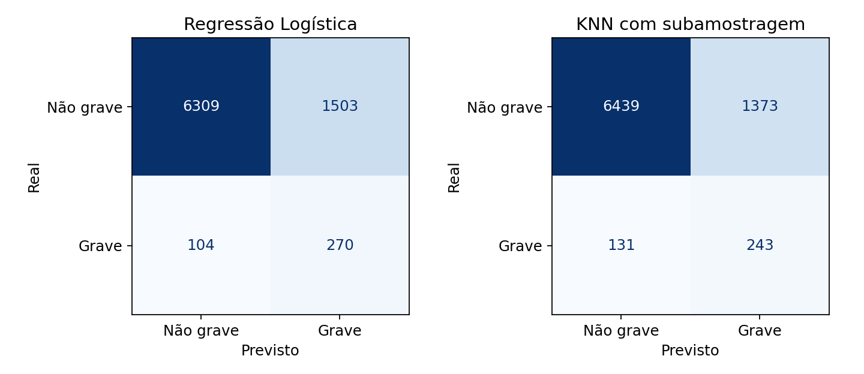
Fonte: elaborado pelo autor.
O desempenho do KNN sem balanceamento se explica pelo algoritmo. Ele responde pela maioria entre os vizinhos mais próximos, e com 4,11% de casos positivos é raro que a maioria dos vizinhos seja de acidentes fatais. Como o KNN não permite dar mais peso à classe rara, a correção precisou vir dos dados: com a subamostragem o treino passa de 31.663 para 2.600 registros, metade de cada classe, e os acidentes fatais deixam de ficar isolados entre casos comuns.
A Figura 5 mostra a curva ROC dos dois modelos escolhidos. A curva da Regressão Logística fica acima da do KNN em toda a extensão, o que confirma a diferença na área sob a curva: 0,853 contra 0,810.
Figura 5 – Curva ROC dos dois modelos no conjunto de teste
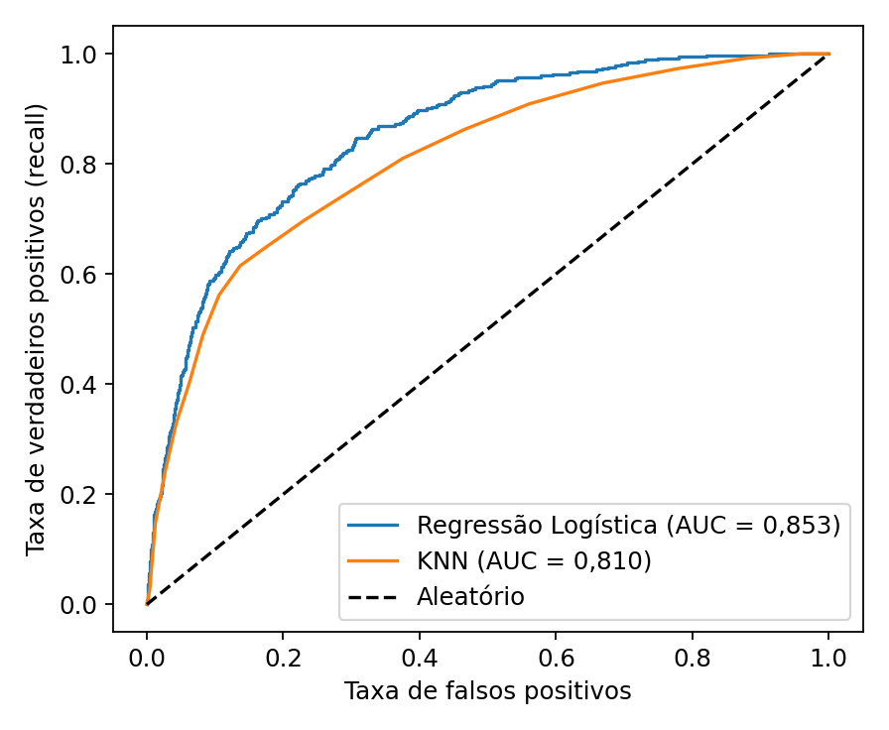
Fonte: elaborado pelo autor.

4.4.3 Sobreajuste
Comparar o desempenho no treino e no teste mostra se o modelo generaliza, como na Tabela 5.
Tabela 7 – Comparação do F1 entre treino e teste
Modelo | F1 no treino | F1 no teste
Regressão Logística | 0,258 | 0,252
KNN com subamostragem | 0,253 | 0,244
KNN com SMOTE | 0,436 | 0,245
KNN sem balanceamento | 0,250 | 0,116
Fonte: elaborado pelo autor.
Os dois modelos escolhidos mantêm o desempenho em dados novos. As duas versões descartadas do KNN mostram os problemas opostos: sem balanceamento ele perde mais da metade, e com SMOTE cai de 0,436 para 0,245, porque aprendeu os pontos sintéticos que o próprio algoritmo criou. Essa diferença já aparecia na validação cruzada, feita apenas com o treino, e foi ela que orientou a escolha da subamostragem.

4.4.4 Ajuste do limiar de decisão
A Regressão Logística devolve uma probabilidade, e o corte padrão para responder grave é 0,5. Alterar esse corte troca revocação por precisão. A Figura 6 mostra esse efeito, calculado apenas no treino, com as previsões de cada divisão da validação cruzada.
Figura 6 – Efeito do limiar de decisão na Regressão Logística
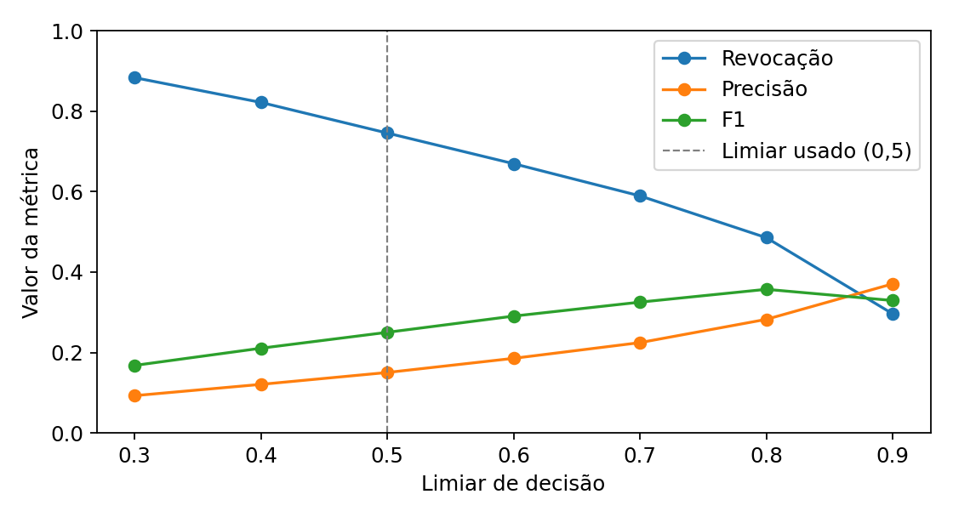
Fonte: elaborado pelo autor.
O F1 é maior perto do corte 0,8, com 0,357 contra 0,250 no corte padrão. Nesse ponto, porém, a revocação cai de 0,745 para 0,485, ou seja, o modelo deixaria passar mais da metade dos acidentes fatais. Como a prioridade é não deixar passar um caso fatal, mantivemos o corte em 0,5. A análise segue a recomendação de Fiorentini e Losa (2020) de avaliar o desempenho classe por classe.

4.4.5 Contribuição dos atributos
Os coeficientes da Regressão Logística permitem ordenar os atributos pela contribuição à gravidade estimada. A Tabela 8 mostra os maiores e os menores.
Tabela 8 – Atributos de maior contribuição
Atributo | Coeficiente | Efeito
Atropelamento de pedestre | +2,19 | Aumenta
Colisão frontal | +1,36 | Aumenta
Eventos atípicos | +0,94 | Aumenta
Traçado reta com declive | +0,87 | Aumenta
Engavetamento | -2,14 | Reduz
Rotatória | -1,08 | Reduz
Colisão lateral mesmo sentido | -1,01 | Reduz
Fonte: elaborado pelo autor.
Os dois maiores coeficientes positivos confirmam o que a análise exploratória já apontava, e fazem sentido: a colisão frontal soma a energia dos dois veículos e o pedestre não tem nenhuma proteção. Os dois têm intervenção conhecida, que é duplicação de pista no primeiro caso e travessia sinalizada com iluminação no segundo.
A categoria eventos atípicos tem poucos registros, então esse coeficiente pede cautela. E coeficiente não indica causa, e sim associação com as outras variáveis mantidas iguais.
Esses resultados podem ser comparados com os dos trabalhos relacionados, que também identificaram os fatores de maior peso. Em Mafort e Kappel (2025), com os mesmos dados da PRF em outro estado, o tipo de acidente foi o preditor mais influente, seguido da fase do dia e das condições meteorológicas. Aqui o tipo de acidente também domina: os dois maiores coeficientes, atropelamento de pedestre e colisão frontal, são categorias dessa variável, e a fase do dia aparece na análise exploratória, com 5,83% de gravidade em plena noite contra 2,92% em pleno dia. Em Gabardo et al. (2025), a pista simples aparece entre os fatores estruturais ligados às mortes, o que coincide com os 5,15% de gravidade em pista simples contra 2,49% em pista dupla no nosso conjunto de treino.
A forma de obter essa informação é o que difere. Os dois trabalhos precisaram de ferramentas externas, LIME e SHAP, porque os modelos que escolheram não expõem os pesos que usam. Como o nosso melhor modelo é a Regressão Logística, os coeficientes já são a explicação, sem necessidade de uma etapa adicional.

4.4.6 Análise crítica e escolha do modelo
Escolhemos a Regressão Logística como modelo final. Ela ganha em todas as métricas que importam para o problema: revocação de 0,722 contra 0,070, F1 de 0,252 contra 0,116 e área sob a curva ROC de 0,853 contra 0,657.
Sobre desempenho e interpretabilidade, esperávamos ter que abrir mão de um para ganhar no outro, e isso não aconteceu. A Regressão Logística foi ao mesmo tempo a mais fácil de explicar, porque fornece coeficientes, e a de melhor desempenho. O KNN só se tornou competitivo depois que o treino foi equilibrado, e mesmo assim não fornece nenhuma explicação sobre as suas decisões.

5 CONCLUSÃO, PRODUTO FINAL E CRONOGRAMA

5.1 CONCLUSÃO
O trabalho produziu um modelo de classificação binária que estima a chance de um acidente em rodovia federal de Santa Catarina ter tido vítima fatal, a partir das condições em que ele ocorreu.
O modelo escolhido encontra cerca de 72% dos acidentes fatais do conjunto de teste, com área sob a curva ROC de 0,853. A análise dos coeficientes ordenou os fatores ligados à maior letalidade, informação que pode orientar decisões de fiscalização e sinalização. O KNN, depois do balanceamento por subamostragem, chegou a 0,650 de revocação e 0,810 de área sob a curva, ficando abaixo da Regressão Logística e sem oferecer explicação sobre as decisões.

5.2 LIMITAÇÕES
A precisão do modelo é de 0,152, ou seja, cerca de 15% dos acidentes que ele sinaliza como graves realmente tiveram vítima fatal. Isso é aceitável para priorizar recursos, mas precisa ser informado junto com a revocação.
O modelo tem finalidade analítica. Ele identifica condições associadas à maior letalidade em acidentes já registrados e não serve para prever ocorrências em tempo real. As variáveis pessoas e veiculos, por exemplo, só são conhecidas depois do acidente. Elas não são vazamento, porque o número de ocupantes independe do desfecho, mas limitam o uso do modelo.
O escopo se limita a rodovias federais, já que a PRF não registra ocorrências em ruas e rodovias estaduais, então as conclusões não valem para o trânsito catarinense inteiro. O modelo também não estima a chance de um acidente acontecer, porque o arquivo não tem registros de veículos que trafegaram sem bater.
Variáveis que provavelmente influenciam a gravidade não aparecem no registro, como a velocidade no impacto, o uso de cinto e o ano dos veículos envolvidos.

5.3 PRODUTO FINAL
O produto final tem quatro partes: este documento, o notebook desenvolvido no Google Colab com a implementação comentada, o aplicativo web para visualização dos resultados, e o repositório de código, disponível em https://github.com/joao1824/projeto-ml-prf, com o notebook, os dados e as instruções para reproduzir o trabalho.

5.3.1 Aplicação web para visualização dos resultados
Como complemento ao modelo desenvolvido, foi criada uma aplicação web em HTML, CSS e JavaScript para apresentar de forma mais dinâmica e intuitiva os resultados obtidos na etapa de previsão. A aplicação, visível na Figura 7, foi desenvolvida a partir da proposta de visualização apresentada por Mattos et al. (2019), que demonstrou como dados abertos da Polícia Rodoviária Federal podem ser transformados em representações visuais capazes de facilitar a exploração dos registros e a identificação de padrões. Neste trabalho, entretanto, a visualização foi integrada diretamente aos resultados do modelo de Machine Learning, permitindo observar não apenas a distribuição espacial dos acidentes, mas também o comportamento das previsões realizadas.
Figura 7 – Demonstração de aplicação web para visualização dos resultados
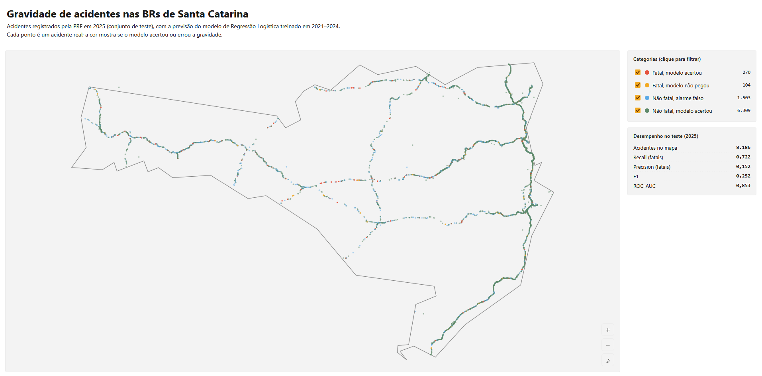
Fonte: elaborado pelo autor.
A aplicação apresenta as localizações geográficas dos acidentes em um mapa do estado de SC. Cada ocorrência é representada individualmente e recebe uma classificação visual de acordo com a combinação entre sua gravidade real e a previsão realizada pelo modelo de Regressão Logística.
A ferramenta também permite a exploração individual dos registros. Ao interagir com um ponto do mapa, são apresentadas informações como município, rodovia, data, tipo de acidente, causa e probabilidade estimada pelo modelo. Também é possível filtrar visualmente as ocorrências de acordo com as quatro categorias de classificação. Essas funcionalidades permitem observar concentrações de acidentes em determinadas regiões e rodovias, bem como investigar visualmente situações nas quais o modelo apresentou acertos ou erros.
A aplicação, portanto, estabelece uma ligação entre os resultados quantitativos obtidos durante a avaliação dos modelos e uma representação mais próxima do contexto real de utilização dos dados. Dessa forma, a ferramenta funciona como uma camada de visualização e exploração dos resultados, facilitando a interpretação dos dados e permitindo que padrões espaciais sejam identificados de maneira mais direta.
Vale ressaltar que a aplicação não altera o funcionamento ou os resultados do modelo. Ela utiliza as previsões já produzidas pela Regressão Logística e visa unicamente a visualização. Assim, mantém-se a limitação apresentada anteriormente no trabalho: o modelo estima a gravidade de acidentes já registrados a partir das condições observadas na ocorrência, não constituindo um sistema de previsão de acidentes em tempo real.

5.4 CRONOGRAMA
Tabela 9 – Cronograma de execução
Etapa | Período
Definição do tema e obtenção dos dados | Semana 1
Inspeção, higiene e análise exploratória | Semanas 2 e 3
Pré-processamento e engenharia de atributos | Semana 4
Treinamento e otimização dos modelos | Semana 5
Avaliação e análise dos resultados | Semana 6
Redação do documento e preparação da apresentação | Semanas 7 e 8
Fonte: elaborado pelo autor.

REFERÊNCIAS
BRASIL. Polícia Rodoviária Federal. Dados abertos da PRF: acidentes. Brasília, 2026a. Disponível em: https://www.gov.br/prf/pt-br/acesso-a-informacao/dados-abertos/dados-abertos-da-prf. Acesso em: [data].
BRASIL. Polícia Rodoviária Federal. Dicionário de dados: acidentes. Brasília, 2026b. Disponível em: https://www.gov.br/prf/pt-br/acesso-a-informacao/dados-abertos/dicionario-acidentes. Acesso em: [data].
CONFEDERAÇÃO NACIONAL DO TRANSPORTE. Guia CNT de segurança nas rodovias brasileiras 2026. Brasília: CNT, 2026a.
CONFEDERAÇÃO NACIONAL DO TRANSPORTE. Panorama CNT de acidentes rodoviários 2025. Brasília: CNT, 2026b.
FIORENTINI, Nicholas; LOSA, Massimo. Handling imbalanced data in road crash severity prediction by machine learning algorithms. Infrastructures, v. 5, n. 7, p. 61, 2020.
GABARDO, Arthur M. P. et al. Highway to... determining fatal outcomes in traffic accidents based on police reports. In: BRAZILIAN CONFERENCE ON INTELLIGENT SYSTEMS (BRACIS), 35., 2025, Fortaleza. Anais. Porto Alegre: Sociedade Brasileira de Computação, 2025. p. 230-244.
GÉRON, Aurélien. Mãos à obra: aprendizado de máquina com Scikit-Learn, Keras e TensorFlow. 2. ed. Rio de Janeiro: Alta Books, 2021.
MAFORT, Evandro V.; KAPPEL, Marco A. A. Técnicas de aprendizado de máquina para predição de gravidade de acidentes em rodovias do estado do Rio de Janeiro. Revista Eletrônica de Iniciação Científica em Computação, v. 23, n. 1, p. 244-252, 2025.

MALAQUIAS, Eveline Oliveira; TOSTA, Marielce de Cássia Ribeiro; CHAVES, Gisele de Lorena Diniz; RIBEIRO, Glaydston Mattos. Acidentes em rodovias brasileiras: um estudo com técnicas de Machine Learning para classificar a causa das ocorrências. In: CONGRES SO DE PESQUISA E ENSINO EM TRANSPORTES (ANPET), 35., 2021. Anais. 2021.
MATTOS, Victor G. P. de; VASCONCELOS, Pedro H. V. de; PARCIANELLO, Yussef; KOZIEVITCH, Nádia P.; BERARDI, Rita. Visualização dos dados abertos da Polícia Rodoviária Federal sobre acidentes nas rodovias brasileiras. In: SIMPÓSIO BRASILEIRO DE BANCO DE DADOS (SBBD), 34., 2019. Anais. 2019. p. 193-198.
PEDREGOSA, Fabian et al. Scikit-learn: machine learning in Python. Journal of Machine Learning Research, v. 12, p. 2825-2830, 2011.
SOUSA, George Isaac Lopes de; RODRIGUES, Maria Clara de Oliveira; ROSA, Amanda Gadelha Ferreira. Aprendizado de máquina na análise de sinistros de trânsito: um estudo na zona urbana de Teresina - PI. Scientia Generalis, v. 7, n. 1, p. 1157-1175, 2026.

